【全民国家安全教育日】增强国家安全意识 自觉维护国家安全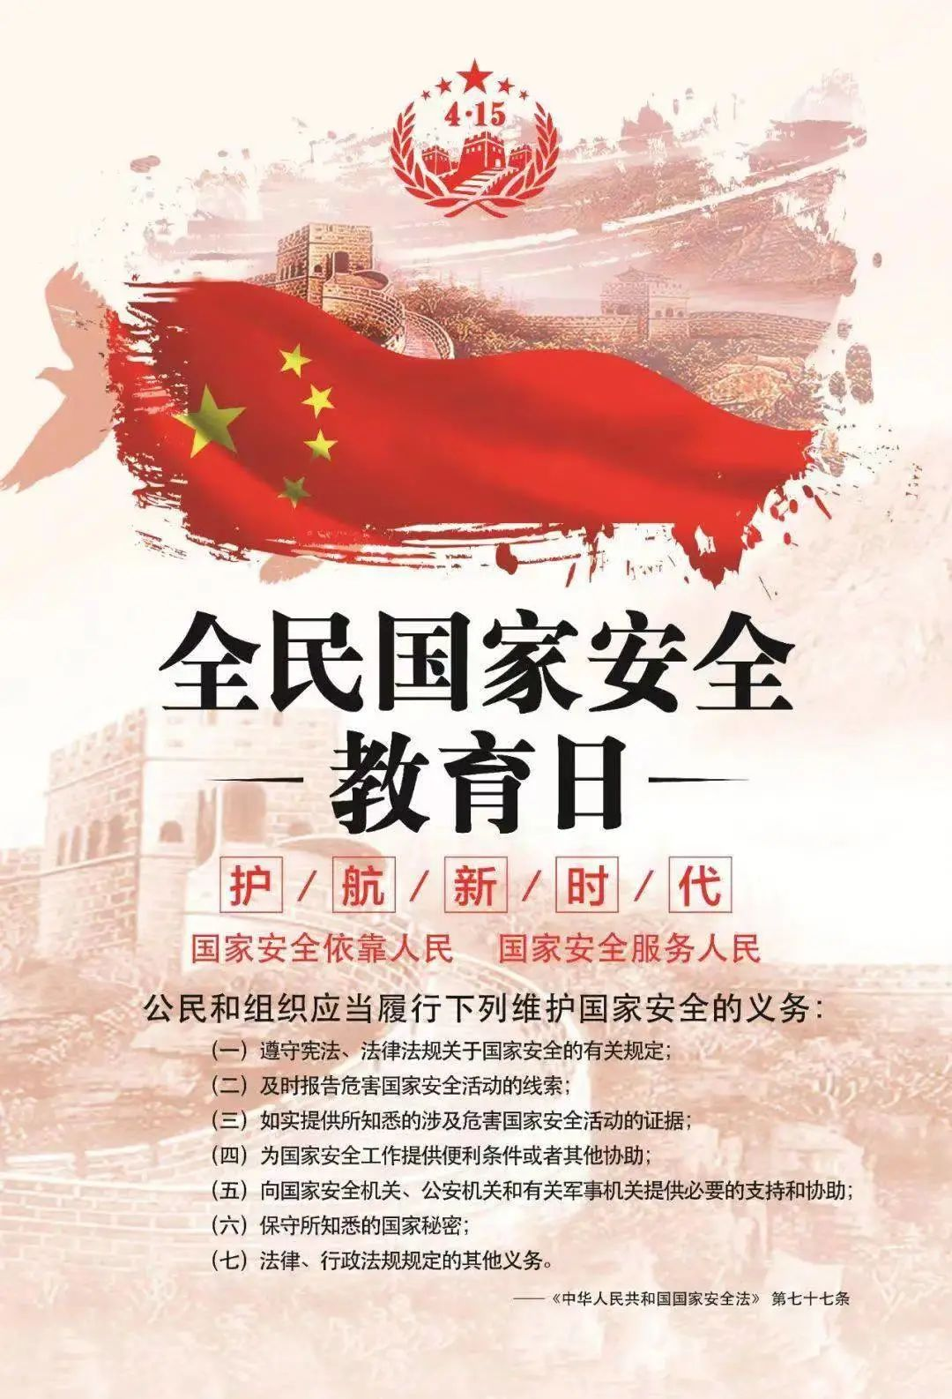

“家是最小‘国’，国是千万家，国家安全关乎我们每个公民的切身利益……”在第八个“全民国家安全教育日”到来之际，为树牢总体国家安全观，营造全民维护国家安全的浓厚氛围，4月12日上午，富康社区新时代文明实践站开展以“增强国家安全意识 自觉维护国家安全”为主题的全民国家安全教育活动。

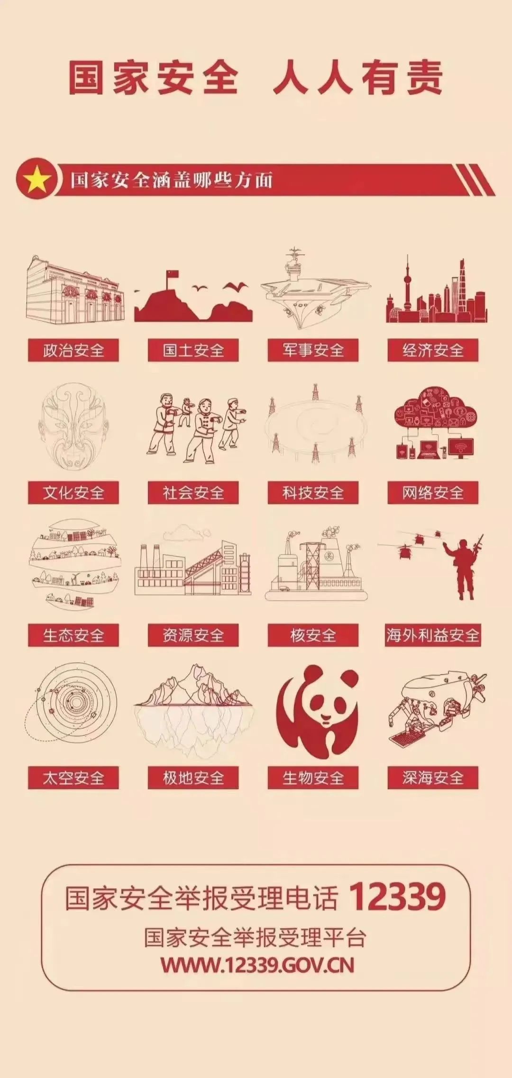

**开展多形式宣传活动**

此次活动富康社区采取“线上+线下”的宣传方式开展宣传教育。线上，社区利用居民群和微信平台相结合的方式进行宣传。线下，社区志愿者发放宣传彩页等形式，普及“国家安全人人有责”的观念，引导居民群众增强法治观念，自觉做国家安全的坚决捍卫者，坚决抵制破坏国家安全的行为。维护国家安全和公共安全人人有责的观念深入人心。

**活动图片**

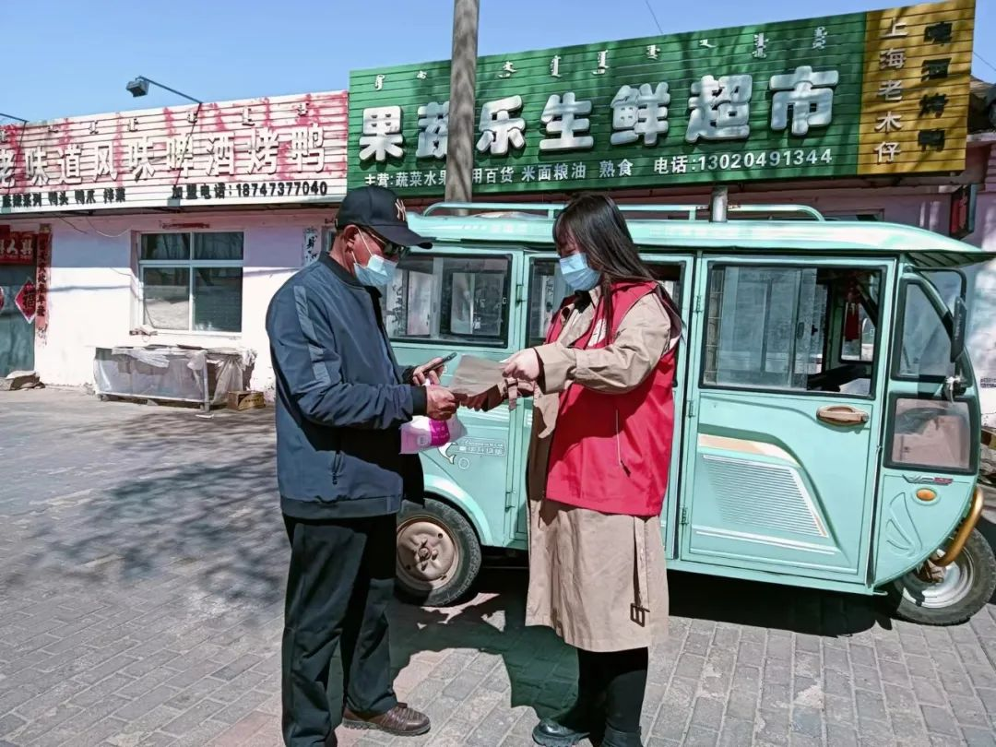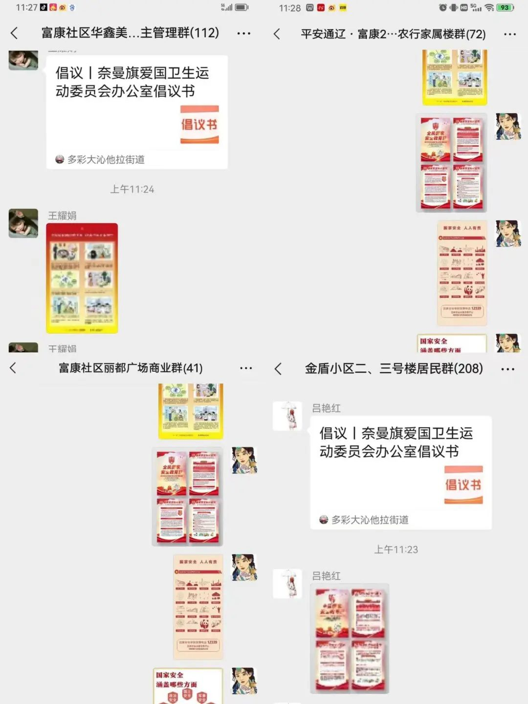

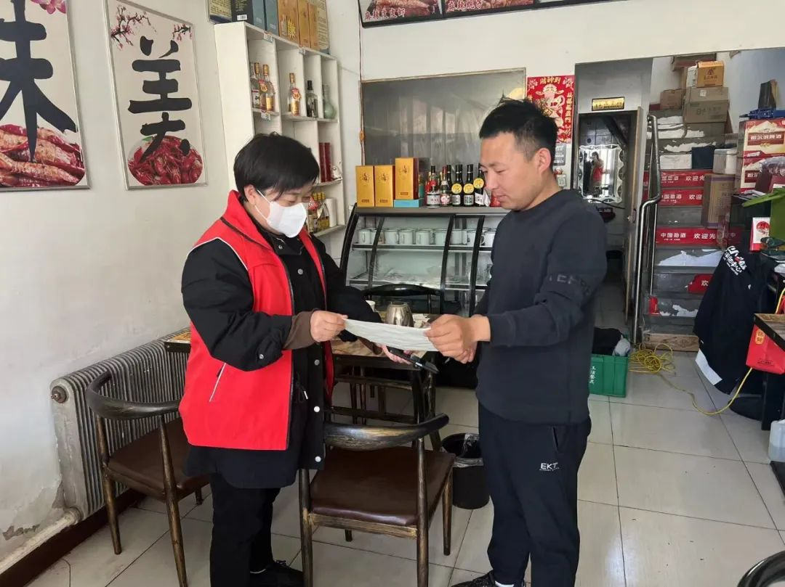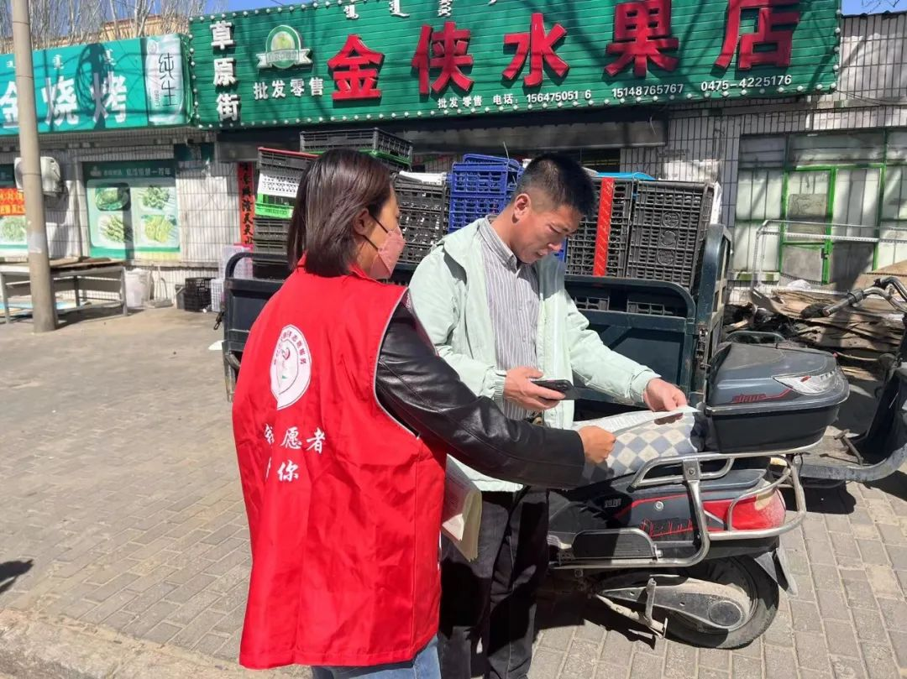

**此次活动目的**

   通过此次主题宣传活动，增强了辖区居民的忧患意识和国家安全观，有效地提高了居民的国家安全防范意识，营造了“国家安全，人人有责”的良好社会氛围，为社区平安创建工作奠定坚实基础。